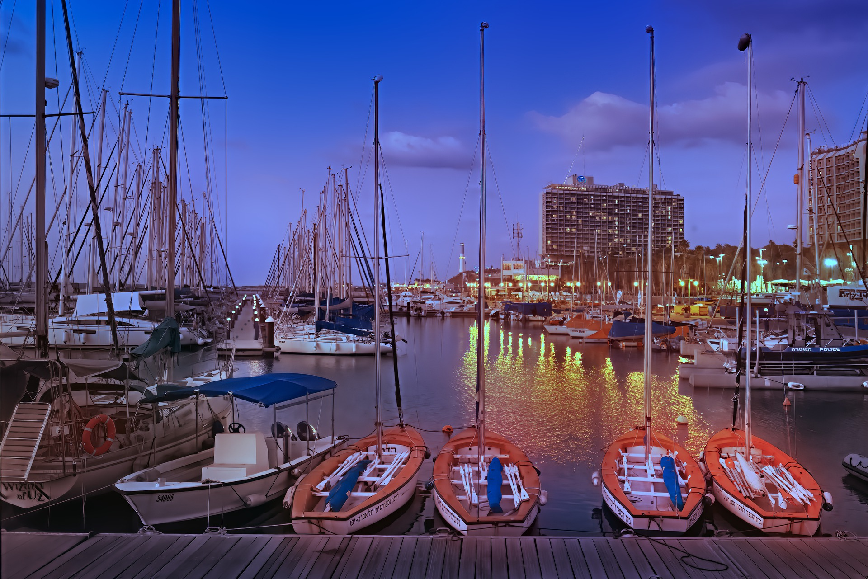

date di effettuazione:

15 e 29 maggio - 19 giugno

3 e 24 luglio - 14 e 21 agosto

4 e 18 settembre - 16 e 30 ottobre

13 e 20 novembre

4, 21 e 28 dicembre 2022

TOUR

ISRAELE CLASSICO

BOOKING 06 45554085 – 06 87805818

[info@evasionicral.com](mailto:info@evasionicral.com) [evasionicral.com](https://www.evasionicral.com/)

WHATSAPP +39 3286229906

**Tour garantito**

**min 2 pax**

1845,00

per persona in camera doppia

8 giorni / 7 notti

* Viaggio aereo con volo di linea andata e ritorno, bagaglio incluso
* Sistemazione in hotel per 7 notti
* Trattamento di mezza pensione
* Assistenza in aeroporto all'arrivo
* Trasferimenti da/per l'aeroporto
* Bus moderno con a/c
* Guida in lingua italiana per il tour
* Ingressi come da programma e Sound and Light show alla Torre di Davide
* Assicurazione medico/bagaglio
* Tasse aeroportuali € 185,00 da riconfermare al momento dell’emissione dei biglietti
* facchinaggio
* bevande ai pasti
* mance ad autisti e guide obbligatorie da pagare in loco : guida USD 25 autista USD 20 per persona
* extras personali negli hotels e nei ristoranti
* tutto quanto non espressamente indicato alla voce “La quota comprende”
* Assicurazione annullamento e Covid € 65,00 obbligatoria



**1° GIORNO**



**1° GIORNO** ARRIVO A TEL AVIV

Arrivo presso l’aeroporto Ben Gurion di Tel Aviv. Assistenza in aeroporto e trasferimento in hotel. Sistemazione nelle camere, cena e pernottamento.

**2° GIORNO** JAFFA – CESAREA – HAIFA – ACRI – TIBERIADE

Prima colazione in hotel. Incontro con la guida parlante in italiano ed inizio del tour con la partenza per Jaffa con passeggiata tra i vicoli dell’antico porto (considerato il più antico del mondo). Al termine partenza per Cesarea Marittima e, dopo la visita del sito, trasferimento ad Haifa per ammirare la sua baia ed i giardini Ba’Hai. Prosecuzione per Acri (San Giovanni d’Acri) e visita del complesso crociato e del porto. Nel tardo pomeriggio arrivo a Tiberiade, sistemazione in hotel, cena e pernottamento.

**3° GIORNO** SAFED – CAFARNAO – TABGA – MT.BEATITUDINI – TIBERIAD

Prima colazione in hotel ed intera giornata di visite dedicate ai luoghi sacri del cristianesimo. Si comincia da Tabga con la visita della chiesa della Moltiplicazione dei pani e dei pesci; si ascende poi verso il Monte delle Beatitudini per visitare il luogo dove si tenne il Discorso della Montagna di Gesù Cristo. A seguire visita di Cafarnao (villaggio dei pescatori da dove cominciò la predicazione di Gesù Cristo). Al termine partenza per Safed (cittadina di montagna legata al misticismo ebraico della Kabbalah) ed a seguire visita/degustazione in un azienda vinicola. Nel tardo pomeriggio rientro in hotel per la cena ed il pernottamento.

**4° GIORNO** NAZARETH – BEIT SHEAN – MAR MORTO

Prima colazione in hotel e partenza per Nazareth per la visita della Basilica dell’Annunciazione costruita sulla Sacra grotta dove la tradizione vuole che l’Arcangelo Gabriele avesse annunciato a Maria l’arrivo di Gesù. Visite poi al Monte del Precipizio ed al grande sito di Beit Shean. Al termine partenza lungo la Valle del Giordano ed arrivo al Mar Morto con sistemazione in hotel, cena e pernottamento.

**5° GIORNO** MAR MORTO – EIN GEDI – MASSADA – GERUSALEMME

Prima colazione in hotel e tempo a disposizione per attività balneari tra le acque del Mar Morto

Partenza poi per la visita della Fortezza di Massada (costruita da Erode il Grande) ed a seguire visita all’oasi naturalistica di Ein Gedi dove sarà possibile ammirare le straordinarie flora e fauna locali. Al termine partenza per Gerusalemme ed all’arrivo sistemazione in hotel per la cena ed il pernottamento.

**6° GIORNO** GERUSALEMME – BETLEMME – GERUSALEMME

Prima colazione in hotel e mattinata dedicata alla parte nuova della città di Gerusalemme. Si visiteranno lo Yad Vashem (Museo dell’Olocausto), il Museo di Israele ed il Santuario del Libro (luogo dove sono conservati i Rotoli del Mar Morto). Al termine si visiterà il Machane Yehuda Market per godere dell’atmosfera e della vita locale. Nel pomeriggio visita di Betlemme (Basilica della Natività) dove nacque Gesù. Rientro in hotel a Gerusalemme nel tardo pomeriggio per la cena ed il pernottamento.

**7° GIORNO** GERUSALEMME (CITTÀ VECCHIA)

Dopo la prima colazione in hotel si ascende al Monte degli Ulivi per la visita di Getsemani, della Roccia dell’Agonia e della Chiesa delle Nazioni. A seguire ingresso nella Città Vecchia e sosta presso il Muro del Pianto. Si attraverserà poi il bazar arabo, la Via Dolorosa ed il Santo Sepolcro. A seguire tempo libero a disposizione per visite individuali e rientro in hotel per la cena ed il pernottamento.

**8° GIORNO** GERUSALEMME – TEL AVIV - ITALIA

Prima colazione in hotel. Trasferimento in aeroporto di Tel Aviv in tempo utile per il volo di ritorno. Fine dei nostri servizi.

~~~~

**OPERATIVO VOLI**

Roma - Tel Aviv Ly 10.00-14.25 - Tel Aviv-Roma 18.00-20.40

Milano - Tel Aviv Ly 12.10-16.55 - Tel Aviv - Milano 07.45-10.55

**RIDUZIONI**

3° letto su richiesta

**SUPPLEMENTI**

Supplemento singola € 490,00

Supplemento partenza aprile maggio ottobre e novembre: € 75,00

Supplemento partenza Giugno e Luglio: € 55,00

Supplemento partenza da Milano €110,00

Evasionicral by Ultraviaggi Srl sede operativa Via Pio Foa 3 – 00152 - Roma   
Tel. +39 06.45554085 – 06 87805818 (r.a.) - Fax +39 06.6781

Cod. Fisc. 05643500589 - P. Iva 01427101009 Cap.Soc. € 93.600,00 i.v. - CCIAA n. 500279 - Iscr. Trib. Roma Reg.

Soc . N. 5621/82 Aut.ne Reg. Lazio n. 1976/92 del 22/09/1992 - Determinazione Dirigenziale Provincia di Roma

n. 224 del 07/05/2003 Polizza RC Professionale CARIGE Assicurazioni n. 802424129